Муниципальное бюджетное дошкольное образовательное учреждение
«Детский сад №67» (МБДОУ «Детский сад №67»)

Мастер-класс для педагогов
«Использование технологической карты для организации сюжетно – ролевой игры с целью формирования инициативности и самостоятельности детей»

Составила: Одушкина Н.Г., воспитатель

Описание: В данной методической разработке представлено описание мастер-класса по организации сюжетно-ролевой игры, использование технологических карт. Мастер-класс будет интересен педагогам дошкольных образовательных учреждений.
Цель: Привлечение интереса к использованию технологической карты сюжетно – ролевой игры в работе с детьми дошкольного возраста и побудить к дальнейшему применению.
Задачи.
1. Систематизировать знания педагогов о сюжетно – ролевой игре.
2. Познакомить с технологической картой сюжетно-ролевой игры.
З. Формировать у педагогов позитивного настроения, инициативы в творческом процессе.
Комплексно – методическое обеспечение:
- Компьютер, мультимедийный проектор;
- Готовые карточки – схемы;
- Карточки – задания;
- Маркеры, фломастеры;
- Картон;
- Технологическая карта игры.
Ход мастер-класса
Добрый день, уважаемые коллеги! Приветствую вас на мастер – классе, надеюсь на плодотворное сотрудничество. Приглашаю к участию 9 человек. Проходите, рассаживайтесь по три человека за три рабочих стола.
Чтобы узнать тему мастер - класса прошу вас ответить на вопрос.
Что является средством развития личности дошкольников и средством их общения. Что можно назвать формой организации детского общества, а также способом обучения и самообучения. Это может быть средством коррекции развития ребенка, диагностическим средством и даже психотерапевтическим.
Совершенно верно – это ИГРА.
Игра — ведущий вид деятельности в дошкольном возрасте.
Основным видом игровой деятельности дошкольников являются сюжетно-ролевые игры и игры с правилами.

Сюжетно-ролевые игры способствуют формированию у дошкольников таких качеств как инициативность, самостоятельность, способность выбирать себе род занятий, участников совместной деятельности. Именно на это ориентирует педагогов федеральный государственный образовательный стандарт дошкольного образования.
Как часто вы играете со своими воспитанниками в сюжетные игры?
Ответы участников.
Какие трудности вы испытываете при организации сюжетно-ролевой игры?
Ответы участников, например, отсутствие мотивации, нет коммуникативных навыков, не умеют договариваться, распределять роли, подбирать игрушки – заместители, доводить игру до логического завершения.
Конечно и я сталкивалась с такими же проблемами.
Как правило, все из них сводятся к основной проблеме – проблеме организации сюжетной игры.
Основными методами педагогического руководство детской сюжетно-ролевой игрой является метод диалога, метод полилога, создание проблемных ситуаций, прямые и косвенные воздействия на игру и играющих.
Кроме этих методов, я в своей практике использую технологические карты сюжетно-ролевой игры. Этим я хочу с вами поделиться, именно поэтому тема моего МК «использование технологической карты для организации сюжетно-ролевой игры с целью формирования инициативности и самостоятельности детей.»
Что такое технологическая карта?
Ответы участников, например, это схема игры, поэтапное описание игры.
В толковом словаре дается такое определение.
ТЕХНОЛОГИЧЕСКАЯ КАРТА – форма технологической документации, в которой записан весь процесс обработки изделия, указаны операции и их составные части, материалы, производственное оборудование, инструмент, технологические режимы, необходимое для изготовления изделия время, квалификация работников и т.п.
Существуют технологические карты блюд, изделий, процессов, уроков. А я предлагаю составить и использовать технологическую карту игры – пошаговую инструкцию для детей по организации сюжетной игры. Технологическая карта предлагает новый подход организации сюжетной игры путем ее моделирования. Опираясь на разработанную модель воспитатель помогает детям вспомнить эпизоды, действия участников игры, содержание взаимоотношений.
Но как же дети смогут «прочитать» технологическую карту. Конечно, только если они сами ее и составят.
Мы вместе с детьми составили технологическую карту, которая поможет организовать любую сюжетно-ролевую игру. Она универсальна для любого возраста и любого сюжета.
А вам я предлагаю понять какие правила игры мы нарисовали.
Соотнесите картинку с действием.
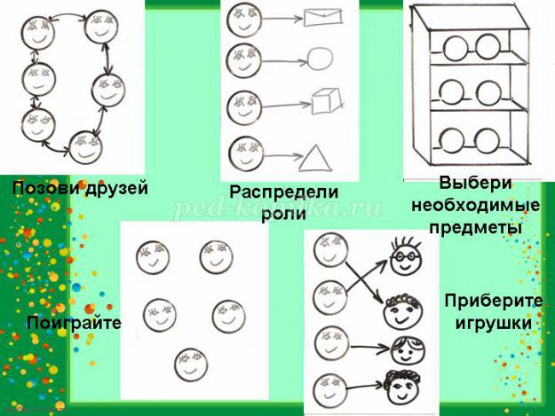
Образец выполнения задания.
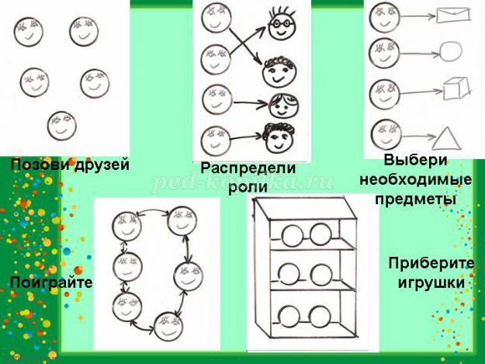
Для удобства использования на практике детьми и педагогом я предлагаю такое оформление технологической карты.

Посмотрите, здесь присутствуют все основные шаги, кроме одного – это шаг номер 4 "Поиграйте". Для каждого игрового сюжета и для каждой возрастной группы содержание этого этапа будет разное.
Давайте составим технологическую карту игры «Космическое путешествие».

Одна группа разработает схемы игровых действий космического путешествия, характерных для детей средней группы (возраст 4-5 лет). Вот ваши ситуации.
1. Строительство ракеты.
2. Семья провожает космонавтов.
3. Возвращение космонавта домой.
Вторая группа разработает схемы для детей старшей группы детского сада (возраста 5-6 лет).
1. Физическая подготовка и спорт космонавтов для преодоления невесомости.
2. Связь космонавтов с землёй.
3. Выход космонавтов на орбиту.
Третья группа разработает схемы для детей 6-7- лет.
1. Подготовка отряда космонавтов, медицинский осмотр.
2. Встреча с инопланетянами.
3. ЧП на корабле.
У вас есть описание игровых ситуаций, ваша задача изобразить их графически и дополнить ими существующие пробелы в технологической карте.
Все необходимое у вас на столах. По окончании работы каждая группа представляет полученный результат. На работу вам дается 7 минут. Приступайте к работе.
Уважаемые коллеги, а для вас мы с детьми тоже подготовили загадки. На экране вы видите, созданные нами схемы, догадайтесь какие игровые ситуации представлены.
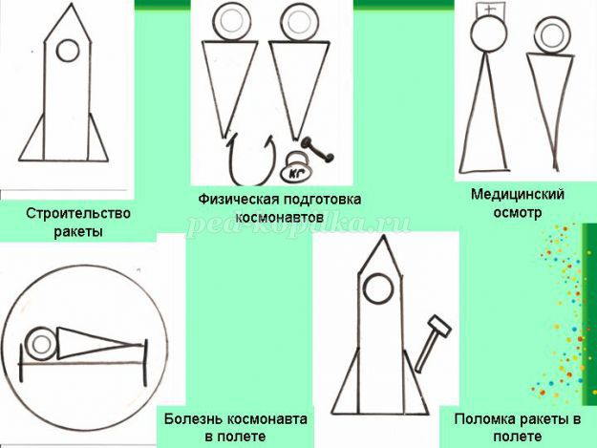
Уважаемые коллеги, представляйте свои технологические карты.
Первая группа представляет технологическую карту для детей среднего дошкольного возраста.
Вторая группа представляет технологическую карту для старшей группы, обратите внимание, как меняется сюжет игры.
Третья группа представляет технологическую карту для подготовительной группы. Вы заметили, что увеличилось количество возможных ролей, и усложнился сюжет игры.
А теперь поиграем. Вернемся к нашей схеме.
Шаг первый – приглашаем друзей. Выходите.
Шаг второй – распределение ролей. Уважаемые коллеги предлагаю вам взять по одному предмету из этой космической коробки. Обсудите друг с другом, кем вы будете.
Атрибуты для ролей:
Космонавт – шлем, пилотка,
Мама - сумочка,
Папа – кепка,
Медик – повязка,
Инопланетянин – волосы,
Руководитель полета – наушники,
Тренер – гантели,
Журналист – фотоаппарат.
Шаг третий – необходимо выбрать игровые предметы. А теперь представьтесь нам и расскажите, что вы будете делать.
Участники выбирают атрибуты игры, представляют свою роль и придумывают свой игровой сюжет.
Четвертым шагом, согласно нашей технологической карты является непосредственно игра. Игру мы оставим для детей.
И переходим к пятому шагу – прибери игрушки. Присаживайтесь на свои места.
Как вы считаете – такая технологическая карта поможет воспитателю организовать сюжетно-ролевую игру с детьми.
Ответы участников: да, конечно.
Каким образом технологическая карта поможет вам организовать сюжетно-ролевую игру?
Ответы участников: такая технологическая карта позволит детям самостоятельно организовать игру, дополнить ее другими игровыми сюжетами.
Вы согласны, что использование технологической карты способствует развитию самостоятельности.
Ответы участников: да, конечно.
Девиз моей работы: Дайте детству состояться, дайте детству наиграться.

